Лабораторная работа № 4. Дискреционное разграничение прав в Linux. Расширенные атрибуты

Сасин Ярослав Игоревич

НФИбд-03-18

Содержание

# Цели и задачи

**Цель:** Получение практических навыков работы в консоли с расширенными атрибутами файлов

# Выполнение

От имени пользователя guest определили расширенные атрибуты файла /home/guest/dir1/file1 командой lsattr /home/guest/dir1/file1, изменили права на файл file1 командой chmod 600 file1

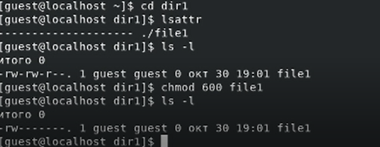

Figure 1: chmod 600

Попробовали установить на файл /home/guest/dir1/file1 расширенный атрибут a от имени пользователя guest: chattr +a /home/guest/dir1/file1. В ответ получили отказ от выполнения операции, повторили от имени суперпользователя, проверили правильность установления атрибута

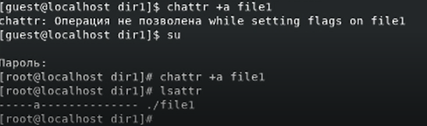

Figure 2: chattr +a

Пробуем записать данные и прочитать их в file1, удалить файл, переименовать и изменить его права. Получаем отказ

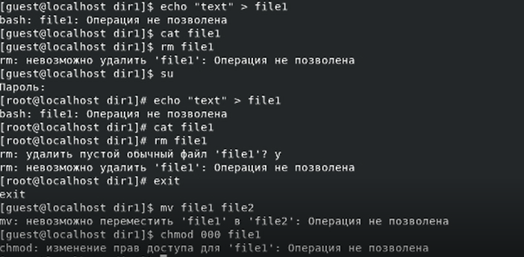

Figure 3: echo, cat и тд

Снимаем атрибут a, пробуем записать и прочитать файл, выполняется успешно. Остальные операции так же доступны к выполнению.

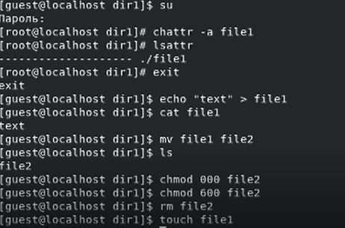

Figure 4: chattr -a

Добавляем атрибут i, проводим те же операции. В результате видим, что все операции, кроме чтения недоступны

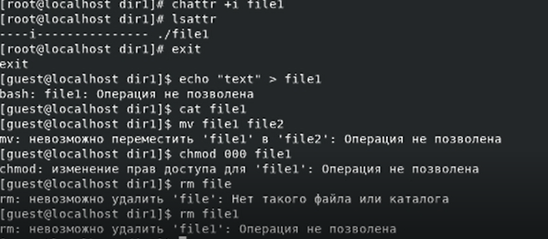

Figure 5: chattr +i

# Выводы

В результате выполнения работы я повысила свои навыки использования интерфейса командой строки (CLI), познакомилась на примерах с тем, как используются основные и расширенные атрибуты при разграничении доступа. Имела возможность связать теорию дискреционного разделения доступа (дискреционная политика безопасности) с её реализацией на практике в ОС Linux. Составила наглядные таблицы, поясняющие какие операции возможны при тех или иных установленных правах. Опробовала действие на практике раёсширенных атрибутов «а» и «i».